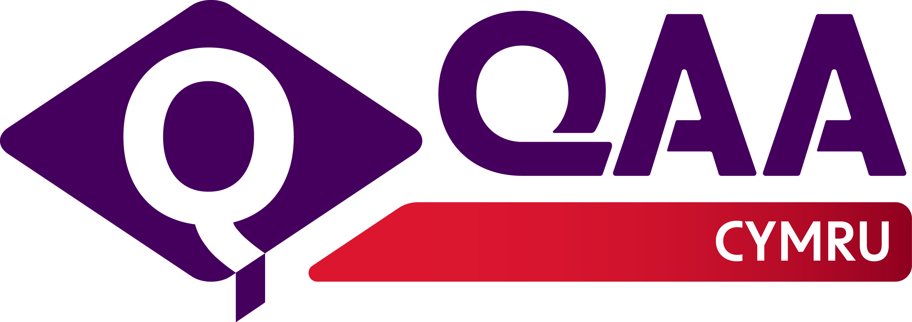

Ymgynghoriad ar Adolygiad ar gyfer Goruchwyliaeth Addysgol

Y cwestiynau yn yr arolwg ar-lein
Mae'r ddogfen hon yn cynnwys copi o gwestiynau'r arolwg i'ch helpu i baratoi eich ymateb. Defnyddiwch yr arolwg ar-lein i gyflwyno eich atebion.
Nodwch fod angen cwblhau'r arolwg mewn un sesiwn os gwelwch yn dda. Unwaith y bydd yr arolwg wedi ei gyflwyno ni fyddwch yn gallu newid eich atebion.
Nod yr ymgynghoriad hwn yw cael sylwadau am weithrediad arfaethedig dull adolygu newydd a ddatblygwyd i gymryd lle nifer o ddulliau presennol QAA. Mae'n cynnig newid y dulliau ar gyfer darparwyr amgen a ddefnyddir gan QAA ar hyn o bryd i un dull unigol newydd - y dull Adolygiad ar gyfer Goruchwyliaeth Addysgol - gydag elfennau hyblyg i adlewyrchu amgylchiadau'r amrywiol ddarparwyr.

Hysbysiad Preifatrwydd
Bydd pob ateb a ddarperir yn gwbl gyfrinachol, a byddent yn ddienw heblaw eich bod yn dewis darparu data personol hawdd ei adnabod mewn ymateb i unrhyw rai o'r cwestiynau. Ni fydd unrhyw ddata personol yn cael ei rannu gyda thrydydd parti. Dim ond mewn ffurf wedi ei gyfuno y bydd unrhyw ganlyniadau'n cael eu hadrodd yn dilyn yr arolwg, ac ni fydd modd adnabod ymatebion unigol. Mae manylion pellach ar gael yn ein hysbysiad preifatrwydd.
Eich enw:
Eich sefydliad/cyflogwr:
Teitl eich swydd:
Ydych chi'n ymateb ar ran eich sefydliad?
• Ydw
• Nac ydw
Ydych chi'n ymateb fel unigolyn?
• Ydw
• Nac ydw
Mewn perthynas â pharagraffau 20 i 23 yr ymgynghoriad:
Ydych chi'n cytuno gyda'r categorïau arfaethedig o ddarparwyr yr ydym wedi eu nodi ym mharagraff 2 y canllawiau?
• Ydw
• Yn rhannol
• Nac ydw
Rhowch unrhyw sylwadau:

Mewn perthynas â pharagraffau 24 i 28 yr ymgynghoriad:
O ystyried y tabl ar dudalennau 3 i 4 y canllawiau a'r wybodaeth am gynnwys yr elfennau sydd yn y canllawiau (paragraffau 6 i 19) - ydych chi'n ystyried bod strwythur arfaethedig pob adolygiad ar gyfer pob categori o ddarparwr yn briodol?
• Ydw
• Yn rhannol
• Nac ydw
Rhowch unrhyw sylwadau:
Mewn perthynas â pharagraffau 29 i 31 yr ymgynghoriad:
Ydych chi'n cytuno y dylai pob darparwr categori A fod yn atebol i ddull cyson o wneud Gwiriad CRhLlA?
• Ydw
• Yn rhannol
• Nac ydw
Rhowch unrhyw sylwadau:
Mewn perthynas â pharagraffau 32 i 24 yr ymgynghoriad:
Ar sail eich dealltwriaeth o'r prosesau o adolygu yn erbyn yr Elfen Lawn a'r Elfen Graidd fel sydd wedi eu nodi yn y canllawiau, ydych chi'n cytuno bod yr amseriadau dangosol a gynigir ar gyfer adolygiad llawn (paragraffau 31 i 32 y canllawiau) yn briodol?
• Ydw
• Yn rhannol
• Nac ydw
Rhowch unrhyw sylwadau:
Mewn perthynas â pharagraffau 35 i 37 yr ymgynghoriad:
Ydych chi'n cytuno y dylai QAA ddileu ffi am wneud cais ar gyfer darparwyr sy'n ceisio cael eu hadolygu at ddibenion goruchwyliaeth addysgol ar gyfer y Swyddfa Gartref, neu Ddynodiad Cwrs Penodol, a chadw ffi o £1,500 i ddarparwyr sy'n ceisio cael eu hadolygu at ddibenion eraill?
• Ydw
• Yn rhannol
• Nac ydw
Rhowch unrhyw sylwadau:
Mewn perthynas â pharagraffau 38 i 40 yr ymgynghoriad:
Ydych chi eisiau rhoi unrhyw sylwadau am y broses adolygu fel sydd wedi ei disgrifio ym mharagraffau 33 i 121 y canllawiau (gan gynnwys awgrymiadau ynglŷn â ffyrdd o wella'r canllawiau)?
Mewn perthynas â'r Elfen Graidd, ydych chi eisiau rhoi unrhyw sylwadau am y mapio rhwng y Cod Ansawdd a gofynion y Swyddfa Gartref, fel y disgrifir ar dudalennau 8 i 13 y canllawiau?
Mewn perthynas â pharagraffau 41 i 42 yr ymgynghoriad:
Ydych chi'n cytuno gyda'r ystod o feirniadaethau yr ydym wedi eu nodi ym mharagraffau 90 i 94 ac Atodiad 6 y canllawiau a sut y bydd y beirniadaethau hynny wedi eu penderfynu?
• Ydw
• Yn rhannol
• Nac ydw
Rhowch unrhyw sylwadau:
Ydych chi'n cytuno gyda'r dull yr ydym wedi ei ddisgrifio ym mharagraffau 100 i 108 y canllawiau ynglŷn â sut y byddwn yn penderfynu ar ganlyniad aflwyddiannus i ddarparwr?
• Ydw
• Yn rhannol
• Nac ydw
Rhowch unrhyw sylwadau:
Mewn perthynas â pharagraffau 43 i 45 yr ymgynghoriad:
Ydych chi'n cytuno gyda'r dull arfaethedig mai'r disgwyliad fydd bod y broses fonitro'n cynnwys adroddiad blynyddol yn y lle cyntaf, ac y bydd ymweliad monitro ond yn digwydd o dan rai amgylchiadau penodol?
• Ydw
• Yn rhannol
• Nac ydw
Rhowch unrhyw sylwadau:
Ydych chi'n cytuno gyda'r ystod o feirniadaethau monitro yr ydym wedi eu nodi ym mharagraffau 146 i 150 ac Atodiad 6 y canllawiau a sut y bydd y beirniadaethau hynny wedi eu penderfynu?
• Ydw
• Yn rhannol
• Nac ydw
Rhowch unrhyw sylwadau:
Mewn perthynas â pharagraffau 46 i 52 yr ymgynghoriad:
Ydych chi eisiau rhoi unrhyw sylwadau am y drefn ffioedd ddangosol?
Mewn perthynas â pharagraffau 53 i 54 yr ymgynghoriad:
Ydych chi eisiau rhoi unrhyw sylwadau am ein cynnig i godi'r ffi Monitro ar sail blwyddyn academaidd, yn hytrach nag ar sail blwyddyn galendr?
Mewn perthynas â pharagraffau 55 i 60 yr ymgynghoriad:
Ydych chi'n cytuno gyda'n cynnig i weithredu'r dull adolygu newydd yn ystod blwyddyn academaidd 2024-25, gyda threfniadau lliniaru ar waith i'r darparwyr sefydledig hynny sydd i gael adolygiad llawn yn ystod y flwyddyn honno?
• Ydw
• Yn rhannol
• Nac ydw
Rhowch unrhyw sylwadau:
Ydych chi eisiau rhoi unrhyw awgrymiadau am drefniadau lliniaru ychwanegol y gallem eu gweithredu i helpu'r trosglwyddiad i ddarparwyr sefydledig?
Mewn perthynas â pharagraff 61 yr ymgynghoriad:
Ydych chi'n cytuno gyda'n dull arfaethedig ar gyfer rheoli'r trosglwyddiad o'r ffi Cynnal Blynyddol i'r ffi Monitro ar gyfer y darparwyr hynny sy'n atebol i gael eu hadolygu o dan y dulliau ar gyfer darparwyr amgen?
• Ydw
• Yn rhannol
• Nac ydw
Rhowch unrhyw sylwadau:
Mewn perthynas â pharagraff 62 yr ymgynghoriad:
Ydych chi eisiau rhoi unrhyw sylwadau am gynnwys y canllawiau, neu am y cynigion hynny nad ydych wedi eu cynnwys mewn mannau eraill yn eich ymateb i'r ymgynghoriad hwn?

Cyhoeddwyd ar 26 Mawrth 2024
© Asiantaeth Sicrhau Ansawdd Addysg Uwch 2024
Rhifau elusen gofrestredig 1062746 ac SC037786
+44 (0)1452 557 000
www.qaa.ac.uk

